712班党支部召开“重温入党誓词，发挥党员模范作用”民主生活会
作者：罗元剑
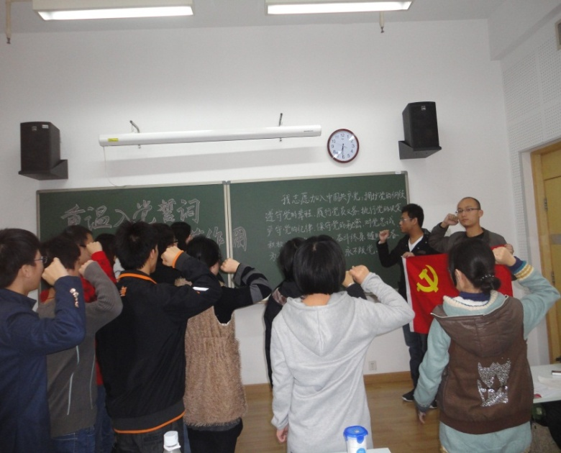
图为全体党员重温入党誓词场景
10月29日，为了迎接中国共产党第十八次代表大会的召开，计算机与控制学院712班党支部召开了关于“重温入党誓词，发挥党员模范作用”的民主生活会。会议由712班党支部书记薛聪同志主持，支部全部16名党员同志按时参加。会议主要从重温入党誓词、交流入党经历、发挥党员楷范作用、支部今后的发展规划等四方面进行了讨论。
会议首先由全支部党员重温入党誓词。在支部书记薛聪同志的引导下，712班的每一位全体党员同志，面向党旗，再次庄严宣誓；在宣誓完后，支部书记薛聪同志对入党誓词的变更历史进行了讲解，在场党员认识到，入党誓词随着时间的变化而不断的被修改，这点体现了党的与时俱进的先进理念。
随后，在场党员交流了自己的入党经历。其中蔡阳同志和宋旭亮同志两位预备党员明确表示，在转正期内，将时刻牢记作为一个中国共产党员应该履行的义务，并优异的成绩来迎接党的考验。
在本次民主生活会上，支部党员还开动脑筋，讨论了如何发挥党员模范作用。薛聪同志说到，在支部活动中除了围绕党的基本思想路线不动摇，还应突出本支部“实事求是”、“民主高效”、“服务意识”的特色。712班班长陈蒙同志也谈到，作为国科大的学生，我们应该以学习，科研为重，从自己做起，用自己的实际行动来带动身边的同学一起学习，营造一个积极、健康、向上的学习氛围；支部组织委员洪佳琦同志谈论到，作为一个学生党员，我们应该积极主动向身边的同学提供帮助，在帮助同学时，需要细心、负责、耐心。在讨论结束时，支部书记薛聪进行了总结，她说到，我们作为学生党员，特别是第一批国科大的学生党员，我们肩负着国家和时代赋予我们这个历史使命，我们必须努力学好基础知识，掌握核心技术，才能很好的完成历史使命，同时，她指出，党员应该不断保持自己的先进性，时刻起到模范作用，时刻提醒自己履行一个共产党员应该履行的义务。
会议最后，讨论了支部今后的党建工作和发展。为了充分贯彻落实学校、学院党委、党总支对基层党组织活动的相应部署，支部决议要结合党和国家最新的方针政策，组织集体交流学习；同时，结合同学自身如心理健康等方面，开展有意义参与度高的公益活动，以参观学习的方式进行爱国主义教育活动。
会议在交流讨论的氛围中结束，712班支部党员纷纷表示对研究生期间的党员责任有了更深刻的认识。

